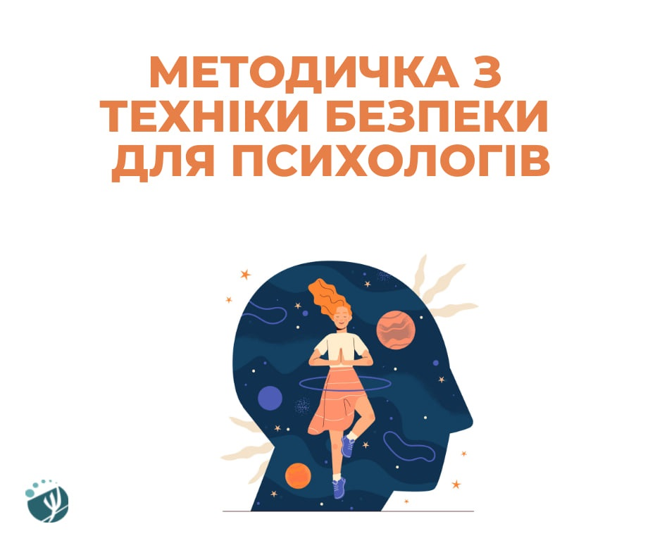

Багато колег, які зараз мають ресурс для того, щоб допомагати, працюють з людьми. Психологи з різною мірою підготовки створюють проєкти для підтримки різних категорій українців. Втім, важливо пам’ятати, що допомога, повинна бути розумною, аби не завдати шкоди. Досвід, з яким ми зараз зіткнулися – виходить за межі звичних терапевтичних інтервенцій і кожен наш вплив потребує особливої пильності та підготовки. Тому ми хочемо поділитися з вами методичкою, розробленою нашої членкинею Світланою Ройз Светлана Ройз.
1. Зараз ще не час дебрифінгу, чи групової роботи з емоціями. Особливо, якщо ви не фахівець у роботі із травмою. Якщо ви вирішуєте проводити таку роботу, будь ласка, переконайтеся, що ви зможете надати підтримку і стабілізувати кожного.
2. Якщо ви пропонуєте візуальний контент – будь-які відео, будь ласка, самі багато разів їх перегляньте, щоб там не було образів, звуків, які можуть стати тригерними та неоднозначно сприйнятими.
3. При використанні технік з візуалізацією – важливо враховувати, що чим вищий рівень травматизації, тим складніше з уявою і тим складніше працювати із заплющеними очима. Закрити очі – це втрата контролю. Якщо в цей час пролунає звук сирени – це посилить напруження.
4. Багато хто проводить зараз групові медитації. Важливо пам'ятати, що всі медитативні та навколо медитативні практики можна робити лише після практик заземлення, контакту з реальністю, відчуттям тілесності. Важливо пам'ятати, що у клієнтів із межовими розладами буде більший запит на духовні практики, але саме зараз медитації можуть спровокувати психотичну реакцію. Будь ласка, будьте уважні. Можливо, правильніше розпочинати з коротких практик майндфулнес.
5. Зараз особливо терапевтичні відносини й контакти. У груповій роботі зараз буде багато відреагування, багато емоцій. Важливо, щоб ведучий, фасилітатор групи, особливо якщо у групі є представники з різних країн, мав сили і можливості модерувати та створювати безпечний простір, підтримувати правила, витримувати сильні емоції. Якщо цього не буде, то це буде лише розбалансовувати групу.
6. Не час здаватись розумником і розмовляти термінами, чим більше простих зрозумілих слів, тим стабільніше
7. У груповій роботі важлива надійність та регулярність. Дуже важливо, щоб виходи в ефір були, наскільки це можливо, стабільні, в один і той же час.
8. Зараз не час просити людей розповідати історії, будь ласка, не потрібно працювати з травмами минулого та ділитися досвідом травми. Кожен, хто слухає та читає – отримує досвід вторинної травматизації. А ось розповідати про силу, вдячність, про те, що допомагає впоратись – дуже доречно.
9. Не всі люди, особливо зараз, переносять дотики. Пам'ятайте про це.
10. Використання дихальних вправ вимагає вашої уваги. Коли ми пропонуємо глибоке дихання – це має бути під нашим наглядом – глибоке дихання надає глибини проживанням, може провокувати контакт з глибокими почуттями. Для того, щоб стабілізуватися в них – мають бути супровід та сили.
11. Всі емоції важливо легалізувати. З їхніми проявами ми можемо обережно працювати
12. Всі висловлювання на кшталт – «час лікує», «у всьому є позитивне», «подивися на все оптимістично», «ти маєш бути вдячним», «як можна так казати, ти ж вихована людина», «я б на твоєму місці» – неекологічні.
У РОБОТІ З ДІТЬМИ ТА ДОРОСЛИМИ
1. Важливий стан дорослого, важливо, щоб дорослий міг витримати навантаження горем дитини.
2. Темп. Чим повільніша робота, тим краще.
3. Насиченість. Краще менше, ніж перевантаження.
4. Дотики. Не всі діти дають до себе торкатися і в мирний час, не всі, особливо підлітки, потребують обіймів.
5. Дітям може бути складно фантазувати, підтримувати концентрацію уваги. Активності повинні частіше чергуватись.
6. Якщо дитина ставить запитання – важливо відповідати чесно, якщо не знаємо відповіді, так і говоримо – «мені потрібно подумати».
7. Якщо слова або розповідь дитини та дорослих викликають сльози – це нормально. Ми можемо це привнести до розмови – «мені так шкода, що це відбувається», «якби я могла/міг, я зробила/зробив б…», «мені так хочеться тебе обійняти», «я зараз дивлюся на тебе і бачу таку силу», «ти пройшов через такі складні випробування, і ти справляєшся».
8. За будь-якої можливості ми робимо акцент на силі дитини та дорослих.
9. Якщо ставимо завдання – розбиваємо його на малесенькі частини, і намагаємось не робити дії за когось.
10. Дітям, які зараз розпочали навчання – пропонуємо завдання, з якими вони справлялися задовго до війни. Зараз когнітивна сфера пригнічена, думати та зосереджуватися складно. Віри у свої сили мало. Будь ласка, підтримуйте будь-який, найменший успіх.
11. Важливо часто робити паузи, просити дитину пити воду, ходити до туалету, відпочивати.
12. Зараз діти гратимуть в одну й ту саму гру, гру з одним і тим самим сюжетом, будуть задавати ті самі питання. Це нормально.
13. Дітям важливо чути що те, що вони часто плачуть, вередливі, злі, завмирають, бояться – це нормально, і важливо відразу давати інструменти, як заспокоїтися. Наразі не у всіх групах робота з емоціями буде коректною. Якщо дитина їх виявляє – працюємо. Самим стимулювати таку роботу може бути небезпечно, йдемо за процесом дитини.
14. Важливо пропонувати те, що допоможе впоратися з напругою – простіше за все - це тілесні ігри. Стрес має тілесну природу.
15. Важливо пам'ятати, що травматичний досвід провокує регрес. Нехай нас не обманює зріст та вік дитини, ми можемо сміливо віднімати кілька років.
ПОРЯДОК РОБОТИ ДЛЯ ДОРОСЛИХ ТА ДІТЕЙ
Стабілізація:
1. Будь-які методи роботи, у будь-якій парадигмі – про безпечний, захищений простір.
Створювати його з подушок, матраців, ковдр, коробок, паперу, олівців, склянок, одягу.
2. Контакт із землею (якщо зараз можна садити рослини, робити щось із природних матеріалів – чудово).
3. Тілесні практики – м'язова релаксація, будь-які тілесні ігри, мімічна гімнастика.
4. Своя власна сила. У чому твоя супер-сила? Що тобі зараз допомагає?
5. Контакти з іншими.
6. Робота з емоціями.
ВАЖЛИВІ ІДЕЇ ДЛЯ РОБОТИ
Якщо дитина сама не розповідає про те, що відбувалося – будьте дуже дбайливими, не потрібно її провокувати. Якщо сама починає розмову – підтримуйте.
Для тих, хто був змушений залишити будинок - важливо малювати, робити тварин – які мають будиночок – панцир (равлики, крабики, рачки), робити будиночки з кубиків, лего, оригамі.
Можливо, залишати іграшки – де б була сім'я. Або робити з паличок для морозива або ложках іграшки (малювати на них), оригамі.
Образи стійкості – земля, гори, будинок, робота з камінням
Робота з матеріалами, які можна проконтролювати – каміння, фломастери, крейда, ручки, воскова пастель, глина, пластилін, який не розтікається, а має форму. Каміння. Нитки, тканини, якими можна обмотувати щось.
Вода (річки, рідина) – не для всіх зараз терапевтичні. Але образ води, що все змиває, для вірян – святої води, яка всередині й зовні змиває напругу, страхи та біль – будуть чудовими
Будь ласка, будьте дуже обережні у роботі з аквареллю – це матеріал, що пробуджує, посилює емоції. Вона буде потрібна, але, можливо, згодом.
Якщо ви використовуєте картинки, вирізки з журналів – бажано, щоб малюнки мали відчуття кордонів – щоб було обведення або чіткий контур. Ідеально – якщо ви надаєте дітям та дорослим вибір.
Ми мали досвід, коли психолог запропонувала в роботі з дітьми образ літака, і це спровокувало панічну атаку у дівчинки з Харкова. А одяг у камуфляжному забарвленні спровокував істерику у хлопчика – переселенця. Усе, що стосується теми війни, якщо не сама дитина обирає – може стати тригером для найсильніших реакцій.
Зараз чудово – вчити дітей в'язати, готувати, долучати до приготування їжі. Будуть помічними будь-які ремесла.
Всім, хто стає опорою для інших – дорослих та дітей – дуже – дуже – дуже важливо дбати про себе.

